ЛЦТО
ЛЦТО БАРАНОВИЧИ-ЦЕНТРАЛЬНЫЕ (код ЕСР 138507)
Начальник станции
Шорин Николай Юрьевич
Тел. +375 (163) 49 57 00
Заместитель начальника станции –начальник ЛЦТО
Чурай Вадим Владимирович
Тел. +375 (163) 49 57 14
Специалист по работе с клиентами
Давидович Юлия Борисовна
Тел. +375(163) 49 52 74
Адрес и контактная информация:
225407 ул. Вильчковского, 5А,
г. Барановичи, Брестская область
Тел. +375(163) 49 51 90
Тел./факс +375 (163) 42 45 56

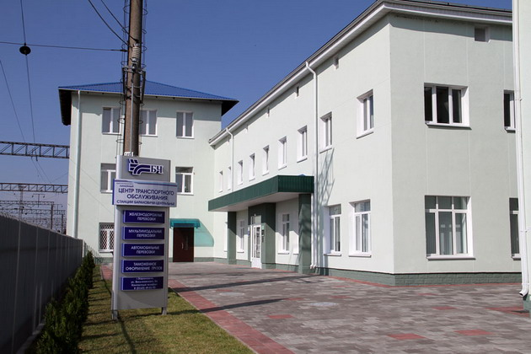

Станции обслуживания ЛЦТО БАРАНОВИЧИ-ЦЕНТРАЛЬНЫЕ
- БАРАНОВИЧИ-ПОЛЕССКИЕ (код ЕСР 138901)
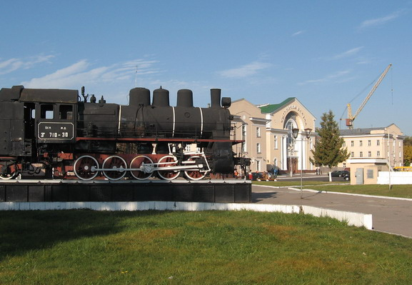
Адрес и контактная информация:
225410 ул. Фроленкова, 17, г. Барановичи, Брестская область
Тел. +375(163) 49 22 00, 49 22 29
Тел./факс +375 (163) 49 22 17

- НОВОЕЛЬНЯ (код ЕСР 138206)
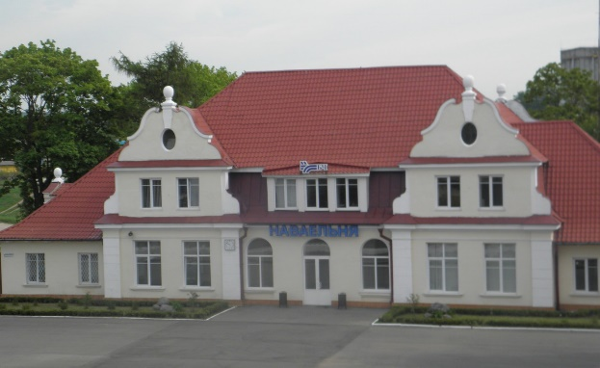
Адрес и контактная информация:
231470 пер. Железнодорожный 5, г.п. Новоельня, Гродненская область
Тел. +375(1563) 4 37 70, 4 37 97 Тел./факс +375 (1563) 4 24 62

- МОРДИЧИ (код ЕСР 138403)
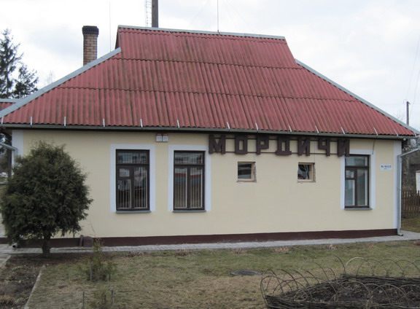
Адрес и контактная информация:
225325 п/о Катминовцы, ст.Мордичи, Барановичский р-н, Брестская область
Тел. +375(163) 49 32 70
Тел./факс +375 (163) 49 22 79

- ОЗЕРНИЦА (код ЕСР 136906)
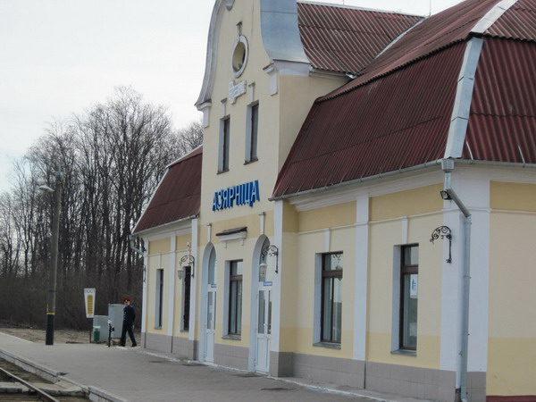
Адрес и контактная информация:
231807 ст.Озерница,
Слонимский р-н, Гродненская обл.
Тел./факс +375(1562) 9 33 51

- СЛОНИМ (код ЕСР 137006)
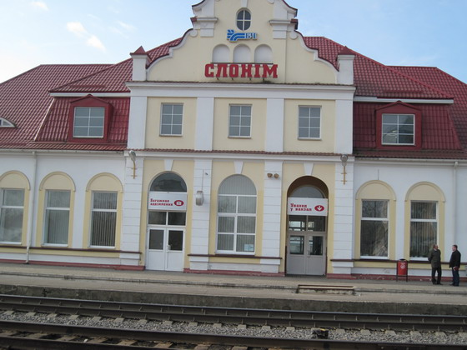
Адрес и контактная информация:
231800 Гродненская обл.
г. Слоним, ул.Вокзальная, 11
Тел./факс+375(1562) 5 08 44, 5 08 15

- ПОЛОНКА (код ЕСР 137101)
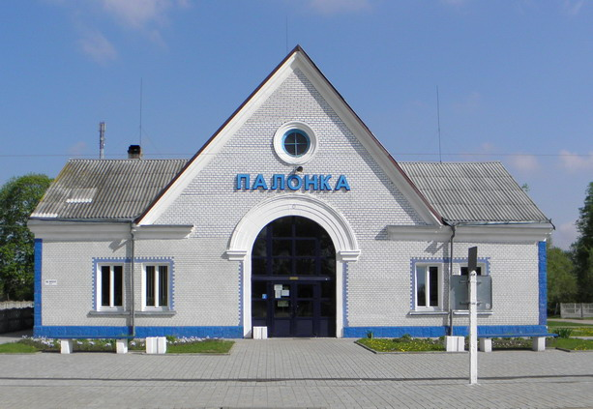
Адрес и контактная информация:
225332 ст. Полонка
Барановичский р-н, Брестская область
Тел. +375 (163) 43 88 21
Тел./факс +375 (163) 43 25 08

- ГРИЦЕВЕЦ (код ЕСР 134506)
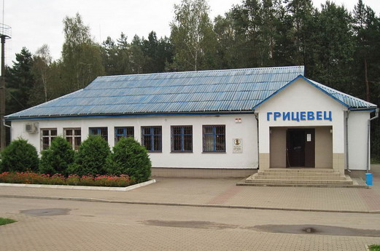
Адрес и контактная информация:
225358 п/о Павлиново, ст.Грицевец, Барановичский р-н, Брестская область
Тел. +375(163) 49 38 19
Тел./факс +375 (163) 49 38 12

- ЛЯХОВИЧИ (код ЕСР 139904)
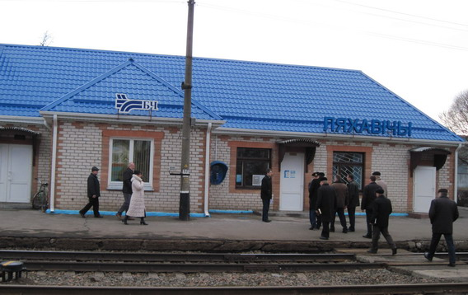
Адрес и контактная информация:
225372 ул. Вокзальная, 5
г. Ляховичи, Брестская область
Тел./факс +375 (1633) 2 16 42

- РЕЙТАНОВ (код ЕСР 139800)
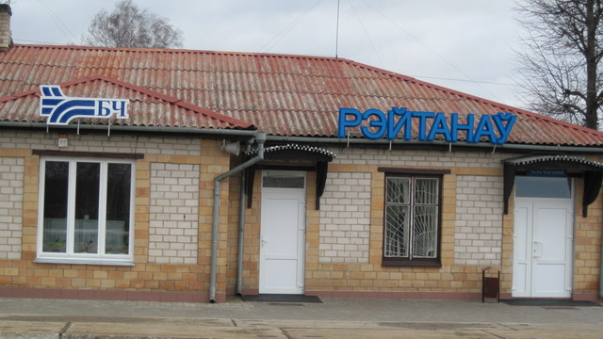
Адрес и контактная информация:
225396 п/о Русиновичи
ст. Рейтанов, Брестская область
Тел./факс +375 (1633) 5 91 23

- ГАНЦЕВИЧИ (код ЕСР 139603)
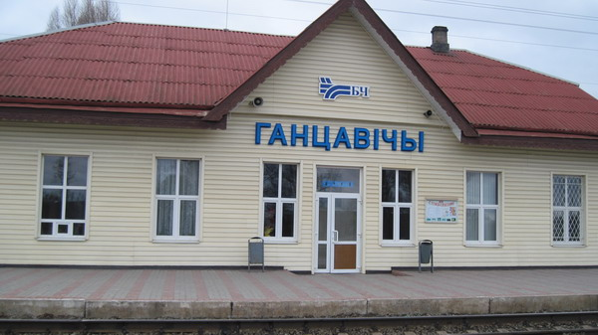
Адрес и контактная информация:
225440 ул. Красноармейская, 10,
г. Ганцевичи, Брестская область
Тел. +375(1646) 2 22 75
Тел./факс +375 (1646) 2 10 67

- СТОЛБЦЫ (код ЕСР 138704)
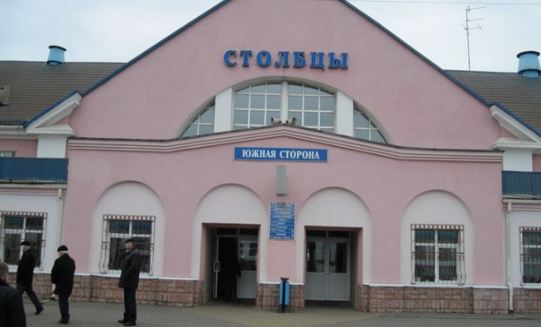
Адрес и контактная информация:
222660 ст. Столбцы,
г. Столбцы, Минская обл.
Тел. +375(1717) 5 01 36
Тел./факс +375 (1717) 5 01 37

- ГОРОДЕЯ (код ЕСР 138600)
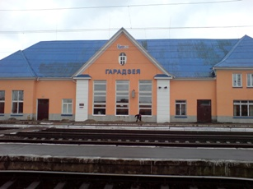
Адрес и контактная информация:
222610, ул. Вокзальная,8, Несвижский р-н, г.п. Городея, Минская область
Тел. +375(177) 05 72 45
Тел./факс +375 (177) 05 70 74

- ТИМКОВИЧИ (код ЕСР 139105)
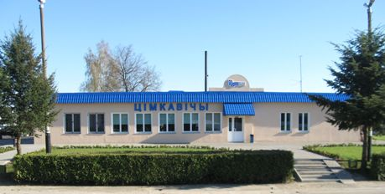
Адрес и контактная информация:
223920, ул. Вокзальная 30
ст.Тимковичи,
Копыльский р-н, Минская обл.,
Тел./факс+375(1719) 4 38 70
- КЛЕЦК (код ЕСР 139001)
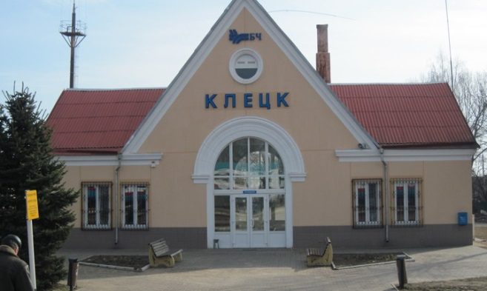
Адрес и контактная информация:
222531 ул. Привокзальная, 19 г. Клецк, Минская обл.
Тел./факс +375(1793) 6 83 14

ЛЦТО ГРОДНО (код ЕСР 135208)
Заместитель начальника отделения дороги - начальник объединенной станции
Лысенко Николай Васильевич
Тел. +375 (152) 73 42 00
Заместитель начальника объединенной станции – начальник ЛЦТО
Амелькин Виталий Владимирович
Тел. +375 (152) 73 42 17
Специалист по работе с клиентами
Солонина Юлия Викторовна
Тел. +375(152)73 42 65
Адрес и контактная информация:
230023, ул.Буденного,37, г.Гродно
Тел. +375(152) 73 42 12
Тел./факс +375(152) 73 42 95

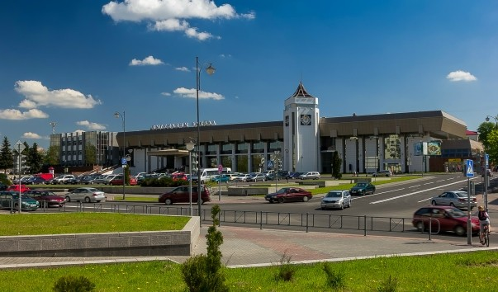

Станции обслуживания ЛЦТО ГРОДНО
- АУЛЬС (код ЕСР 135301)
Адрес и контактная информация:
230003 ул. Аульская, 3
г. Гродно, Гродненская область
Тел. +375(152) 73 44 35, 73 48 92
Тел./факс +375(152) 68 82 84

- БРУЗГИ (код ЕСР 135104)
Адрес и контактная информация:
ж/д станция Брузги
Тел. +375(152) 73 49 00, 73 42 85
Тел./факс +375(152)73 46 70

- ЛОСОСНО (код ЕСР 134703)
Адрес и контактная информация:
ул.Суворова 76 А
г. Гродно, Гродненская обл.
Тел.+375(152) 73 43 00, 53 36 76,
53 36 78

Тел./факс +375(152) 73 42 95, 73 43 69

ЛЦТО ЛИДА (код ЕСР 137608)
Начальник станции
Хвасько Александр Васильевич
Тел. +375 (154) 50 22 00
Заместитель начальника станции – начальник ЛЦТО
Скорогод Сергей Владимирович
Тел. +375 (154) 50 22 17
Специалист по работе с клиентами
Патеюк Екатерина Александровна
Тел. +375(154) 50 22 89
Адрес и контактная информация:
231300 ул. Труханова 10г, г. Лида, Гродненская область
Тел. +375(154) 50 22 88
Тел./факс +375(154) 50 27 71

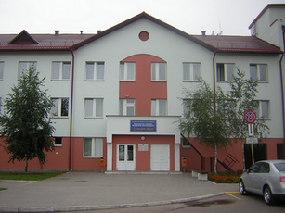

Станции обслуживания ЛЦТО ЛИДА
- ГУТНО (код ЕСР 138009)
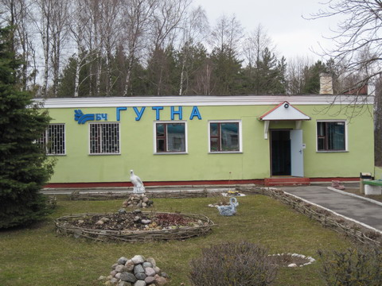
Адрес и контактная информация:
231309 п/о Дубровня, ст. Гутно, Лидский р-н, Гродненская область,
Тел. +375(154) 58 01 53
Тел./факс +375(154) 59 17 42

- ГАВЬЯ (код ЕСР 162309)
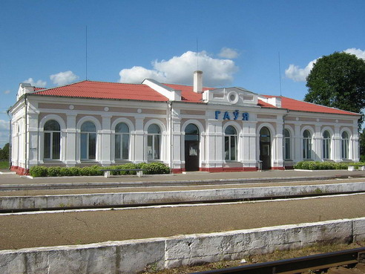
Адрес и контактная информация:
231333 п/о Гавья, ст. Гавья, Ивьевский р-н, Гродненская область
Тел./факс +375(1595) 6 08 24, 6 08 25

- ЮРАТИШКИ (код ЕСР 162402)
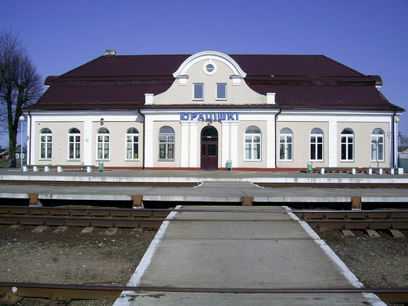
Адрес и контактная информация:
231351 п/о Юратишки, ст. Юратишки, Ивьевский р-н, Гродненская область
Тел./факс +375(1595) 6 72 47

- ГУДЫ (код ЕСР 137701)
Адрес и контактная информация:
231329 ст.Гуды,
Лидский р-н, Гродненская область
Тел. +375(154) 50 21 00
Тел./факс +375(154) 50 21 10

- БАСТУНЫ (код ЕСР 137805)
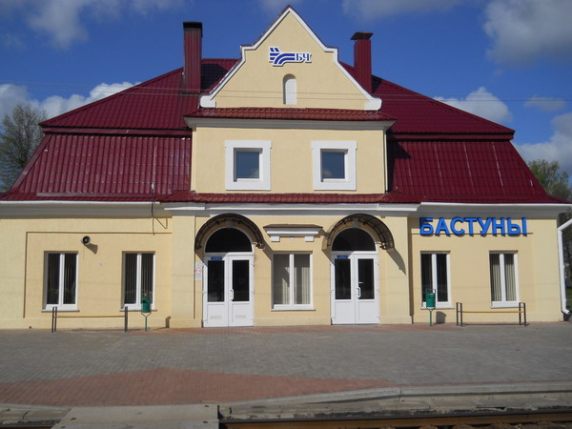
Адрес и контактная информация:
231371 ул.Советская, 2, д. Бастуны, Лидский р-н, Гродненская область Тел./факс +375(1594) 9 61 17, 9 52 09

- РОЖАНКА (код ЕСР 137400)
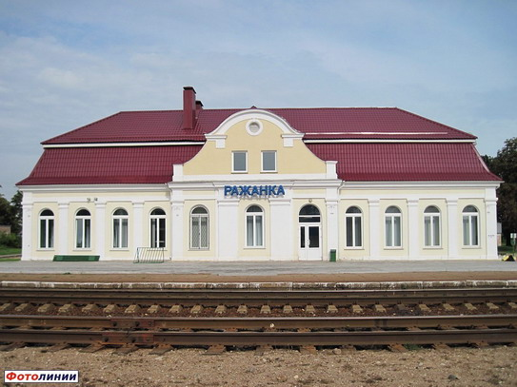
Адрес и контактная информация:
231500 п/о Рожанка, ст. Рожанка, Щучинский р-н, Гродненская область
Тел. +375(154) 50 29 80
Тел./факс +375(1514) 7 21 32
Тел./факс +375(154) 50 29 82

- СКРИБОВЦЫ (код ЕСР 137504)
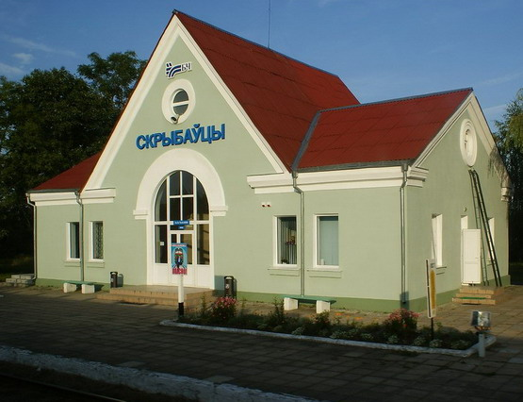
Адрес и контактная информация:
231503 ст. Скрибовцы, Щучинский р-н, Гродненская область
Тел./факс +375(1514) 3 93 30

ЛЦТО СИТНИЦА (код ЕСР 152006)
Начальник станции
Некрашевич Игорь Валентинович
Тел. +375 (1647) 4 15 00
Заместитель начальника станции – начальник ЛЦТО
Конопацкий Сергей Сергеевич
Тел. +375 (1647) 4 15 30
Специалист по работе с клиентами
Щур Алла Николаевна
Тел. +375(1647) 4 15 56
Адрес и контактная информация:
225687 ст. Ситница 13, Лунинецкий район, Брестская область
Тел./факс +375(1647) 4 34 66
Тел. +375 (164)74 32 31

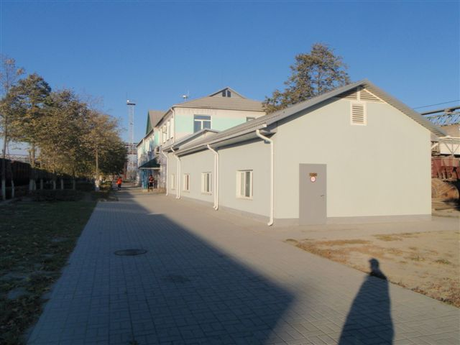

Станции обслуживания ЛЦТО СИТНИЦА
- МИКАШЕВИЧИ (код ЕСР 152106)
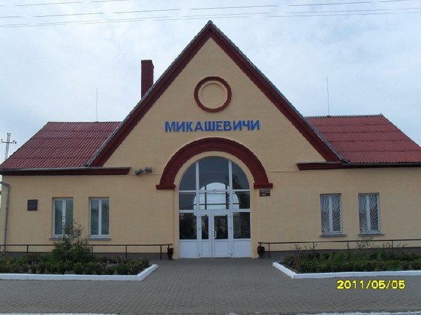
Адрес и контактная информация:
225687 ул. Вокзальная, 6 г.Микашевичи, Брестская область
Тел./факс +375(1647) 6 81 86
ЛЦТО ЛУНИНЕЦ (код ЕСР 139406)
Начальник станции
Скиба Сергей Степанович
Тел. +375 (164) 74 12 00
Заместитель начальника станции – начальник ЛЦТО
Конопацкий Сергей Александрович
Тел. +375 (164) 74 12 02
Специалист по работе с клиентами
Яковец Елена Николаевна
Тел. +375(164) 74 11 18
Адрес и контактная информация:
225644 ул.Вокзальная,6 г.Лунинец Брестская область
Тел./факс +375(164) 76 10 61,
Тел.+375(164) 74 11 93

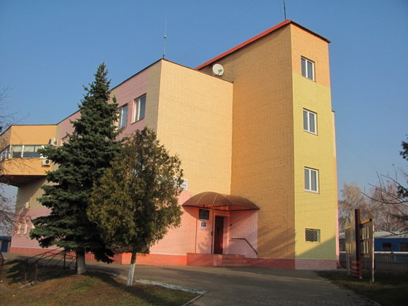

Станции обслуживания ЛЦТО ЛУНИНЕЦ
- ГОРЫНЬ (код ЕСР 139209)
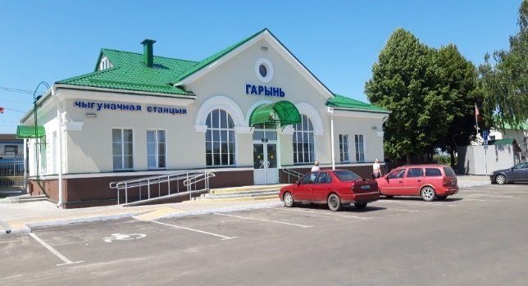
Адрес и контактная информация:
225520 ул. Вокзальная, 6, р.п.Речица,
Столинский р-н, Брестская область
Тел./факс +375(1655) 2 72 30, 2 73 58

- ЛЮЩА (код ЕСР 139502)
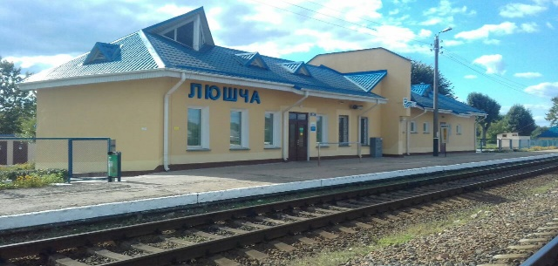
Адрес и контактная информация:
225683 ул.Железнодорожная,1 д.Люща, Лунинецкий р-н, Брестская область
Тел./факс +375(164) 72 91 22

- ВИДИБОР (код ЕСР 139302)
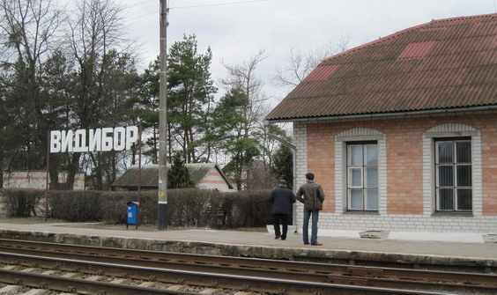
Адрес и контактная информация:
225536 ул. Железнодорожная, 12,
д.Видибор, Столинский р-н,
Брестская область
Тел./факс +375(1655) 7 42 54, 7 42 14

ЛЦТО ВОЛКОВЫСК (код ЕСР 136709)
Начальник станции
Леонов Алексей Владимирович
Тел. +375 (1512)7 82 00
Заместитель начальника станции – начальник ЛЦТО
Северин Владислав Анатольевич
Тел. +375 (1512) 7 82 17
Специалист по работе с клиентами
Бунь Елена Чеславовна
Тел. +375(1512) 7 82 18
Адрес и контактная информация:
231900 ул. Аллейная, 14, г. Волковыск Гродненская область
Тел. +375(1512) 7 82 18
Тел./факс +375(1512)6 81 52

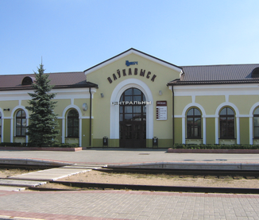

Станции обслуживания ЛЦТО ВОЛКОВЫСК
- БЕРЕСТОВИЦА (код ЕСР 136200)

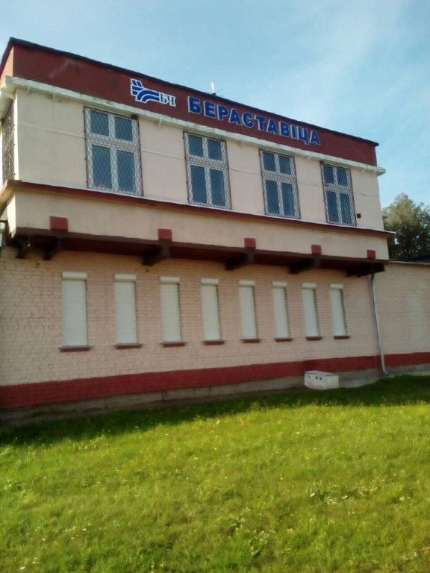
Адрес и контактная информация:
231773 ул. Советская, 4а, а/г Пограничный, Берестовицкий р-н, Гродненская область
Тел./факс +375(1511) 3 44 38
Тел. +375 (1511) 78-8-16

- ЗЕЛЬВА (код ЕСР 136802)
Адрес и контактная информация:
231940 ул. Гагарина, 95, г.п. Зельва, Слонимский р-н, Гродненская область
Тел./факс +375(1564) 2 44 73, 2 40 13
Тел. +375 (1564) 78-6-02

